KẾ HOẠCH BÀI DẠY
(Kèm theo Công văn số 5512/BGDĐT-GDTrH ngày 18 tháng 12 năm 2020 của Bộ GDĐT)
Trường:THCS Tiên Thắng - TL - HP  Tổ: KHXH | Họ và tên giáo viên:  Nguyễn Duy

TÊN BÀI DẠY: Chủ đề 5: VẼ ĐỒ VẬT TRONG GIA ĐÌNH
Môn học/Hoạt động giáo dục: Mĩ Thuật ; lớp: 6A, 6B, 6C
Thời gian thực hiện: (4 tiết)

Tiết: 19 - Mẫu có hai đồ vật (Tiết 1)
Tiết: 20 - Mẫu có hai đồ vật (Tiết 2)
Tiết: 21 - Mẫu có hai đồ vật(Tiết 3)
Tiết: 22 - Mẫu có hai đồ vật(Tiết4)
I. Mục tiêu:
1. Kiến thức:
- Học sinh biết cách đặt mẫu hợp lí, nắm được cấu trúc của một số đồ vật.
- Học sinh biết được cấu tạo, độ đậm nhạt của cái bình đựng nước, cái hộp và bố cục của bài vẽ.
2. Năng lực:
– Nhận biết được yếu tố thẩm mĩ trong đời sống.
– Nhận biết được yếu tố, nguyên lí tạo hình ở đối tượng thẩm mĩ.
– Cảm nhận được vẻ đẹp của đối tượng thẩm mĩ.
– Nhận biết được ý tưởng thẩm mĩ của sản phẩm, tác phẩm mĩ thuật.
– Nêu được ý tưởng thể hiện đối tượng thẩm mĩ.
– Lựa chọn được hình thức thực hành, sáng tạo thể hiện ý tưởng thẩm mĩ.
– Vận dụng được một số yếu tố, nguyên lí tạo hình trong thực hành sáng tạo.
3. Phẩm chất:
- Học sinh cảm thụ và nhân biết được vẻ đẹp của các đồ vật.
II. Thiết bị dạy học và học liệu
Phương tiện, thiết bị sử dụng:
- Máy chiếu
- Một số tranh vẽ
III. Tiến trình dạy học:

Tiết: 19
Mẫu có hai đồ vật (Tiết 1)
Hoạt động của giáo viên và học sinh |  | Nội dung
- HOẠT ĐỘNG KHỞI ĐỘNG
Hoạt động 1: Quan sát- Nhận xét(5’)
*Mục tiêu: Học sinh quan sát nhận xét đặc điểm, vị trí của đồ vật
*Phương pháp: PP quan sát, PP vấn đáp, PP gợi mở.
*Hình thức tổ chức: Hoạt động cá nhân
*Phương tiện dạy học: Tranh minh họa
*Sản phẩm: Nhận biết được đặc điểm,cấu trúc , vị trí của đồ vật.
Hướng dẫn học sinh quan sát nhận xét.
-GV: đặt mẫu ở một vài vị trí để học sinh quan sát tìm ra bố cục hợp lí.
HS: quan sát và nhận xét một số yêu cầu bên.
- Tỉ lệ của khung hình ( chiều cao so với chiều ngang).
- Vị trí của của vật mẫu.
- Tỷ lệ của cái bình đựng nước với hình hộp
-GV: đặt câu hỏi để học sinh so sánh,
-HS trao đổi
- HS trả lời
- GV cũng cố
GV: cho học sinh tập ước lượng tỷ lệ
-HS trả lời
- GV cũng cố
- HOẠT ĐỘNG HÌNH THÀNH KIẾN THỨC MỚI
Hoạt động 2: Hướng dẫn học sinh cách vẽ(10’)
* Mục tiêu: - HS biết cách vẽ vật mẫu.
* Phương pháp: PP quan sát, PP vấn đáp, PP gợi mở.
* Hình thức tổ chức: Hoạt động cá nhân
* Phương tiện dạy học: Vẽ minh họa, vật mẫu
* Sản phẩm: -HS nắm bắt được cách vẽ vật mẫu.
- Treo tranh minh họa các bước vẽ.  GV: vừa hướng dẫn vừa vẽ lên bảng  HS: quan sát.  GV: nhắc lại cách vẽ đã học ở bài 4 kết hợp sữ dụng đồ dùng trực quan để hướng dẫn cho học sinh nhớ lại cách vẽ phác  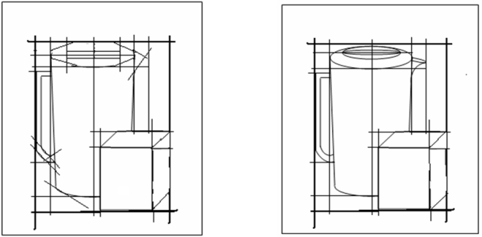 |  | 2. Cách vẽ.  a. Vẽ khung hình.  * Vẽ khung hình chung:  Xác định chiều cao và chiều ngang tổng thể để vẽ khung hình chung.  * Vẽ khung hình riêng.  So sánh tỷ giữa các vật để vẽ khung hình riêng.  b. Ước lượng tỷ lệ các bộ phận.  - xác định các mặt của hình hộp.  - Vị trí của tay cầm, nắp, đáy, vòi...  c. Vẽ phác bằng các nét thẳng mờ.  d. Vẽ chi tiết
Hoạt động 3: Hoạt động luyện tập(25’)
* Mục tiêu: - HS biết cách vẽ hai vật mẫu
* Phương pháp: PP thực hành
* Hình thức tổ chức: Hoạt động cá nhân
* Phương tiện dạy học: Vật mẫu
* Sản phẩm: HS hoàn thành được bài vẽ hình
-GV: Hướng dẫn học sinh thực hành  -HS: làm bài.  -GV: hướng dẫn, gợi ý đến từng học sinh về hình vẽ.  -GV bao quát lớp, hướng dẫn cho HS  -HS hoàn thành bài vẽ | 3. Bài tập.  - Vẽ cái bài đựng nước và cái hộp.
Hoạt động 4: Củng cố - Đánh giá (3'):
*Mục tiêu: giúp HS củng cố lại kiến thức vừa học.
* Phương pháp: trực quan, vấn đáp, gợi mở
*Hình thức tổ chức: HS hoạt động cá nhân
*Phương tiện dạy học: tranh HS
*Sản phẩm: HS nhận xét được tác phẩm của bạn.
-GV: chọn một vài bài đạt yêu cầu và chưa đạt để củng cố:
-Vị trí mẫu
-Đặc điểm mẫu
-HS nhận xét, trả lời theo cảm nhận riêng
-Gv nhận xét, bổ sung và tổng kết bài học
-GV cũng cố vàcho điểm một số bài tốt để động viên
- HS lắng nghe
- Nhận xét về tinh thần học tập của cả lớp
Dặn dò:(5’)
-Về nhà hoàn thành bài vẽ hình.
-Chuẩn bị đồ dùng học tập cho tiết học sau.
Tiết: 20
Mẫu có hai đồ vật (Tiết 2)
Hoạt động của giáo viên và học sinh |  | Nội dung
A.HOẠT ĐỘNG KHỞI ĐỘNG
Hoạt động 1: Quan sát- Nhận xét(5’)
*Mục tiêu: Học sinh quan sát nhận xét độ đậm nhạt của vật mẫu vật
*Phương pháp: PP quan sát, PP vấn đáp, PP gợi mở.
*Hình thức tổ chức: Hoạt động cá nhân
*Phương tiện dạy học: Tranh minh họa
*Sản phẩm: Nhận biết được độ đậm nhạt của vật mẫu vật.
- GV: đặt mẫu - hướng dẫn học sinh quan sát.
-HS: quan sát và nhận xét một số yêu cầu bên.
-GV: đặt câu hỏi để học sinh so sánh,
+Mẫu đã xếp đúng vị trí chưa?
+Ánh sáng chính chiếu từ phía nào?
+Nhìn vào mẫu ta thấy chỗ nào đậm nhất, chỗ nào tối nhất?
-HS trao đổi
- HS trả lời
- GV cũng cố
B.HOẠT ĐỘNG HÌNH THÀNH KIẾN THỨC MỚI
Hoạt động 2: Hướng dẫn học sinh cách vẽ(10’)
* Mục tiêu: - HS biết cách vẽ đậm nhạt trên vật mẫu.
* Phương pháp: PP quan sát, PP vấn đáp, PP gợi mở.
* Hình thức tổ chức: Hoạt động cá nhân
* Phương tiện dạy học: Vẽ minh họa, vật mẫu
* Sản phẩm: -HS nắm bắt được cách vẽ đậm, nhạt của vật mẫu.
-GV yêu cầu học sinh nêu lại cách vẽ hình  -HS trả lời, nhận xét  -GV yêu cầu học sinh nêu cách vẽ đậm nhạt  -HS trả lời, nhận xét  -GV Hướng dẫn học sinh cách vẽ  GV: vừa hướng dẫn vừa vẽ lên bảng  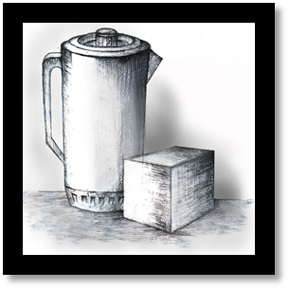  HS: quan sát. |  | 2. Cách vẽ.  - Xác định hướng ánh sáng.  - Phân mảng sáng tối.  - Vẽ chi tiết.
Hoạt động 3: Hoạt động luyện tập(25’)
* Mục tiêu: - HS biết cách vẽ đậm nhạt hai vật mẫu
* Phương pháp: PP thực hành
* Hình thức tổ chức: Hoạt động cá nhân
* Phương tiện dạy học: Tranh vẽ, vật mẫu
* Sản phẩm: HS hoàn thành được bài vẽ đậm nhạt.
-GV: Hướng dẫn học sinh thực hành  -HS: làm bài.  -GV: hướng dẫn, gợi ý đến từng học sinh về vẽ đậm nhạt.  -GV bao quát lớp, hướng dẫn cho HS  -HS hoàn thành bài vẽ | 3. Bài tập.  - Vẽ cái bài đựng nước và cái hộp.
Hoạt động 4: Củng cố - Đánh giá (3'):
*Mục tiêu: giúp HS củng cố lại kiến thức vừa học.
* Phương pháp: trực quan, vấn đáp, gợi mở
*Hình thức tổ chức: HS hoạt động cá nhân
*Phương tiện dạy học: tranh HS
*Sản phẩm: HS nhận xét được tác phẩm của bạn.
-GV: chọn một vài bài đạt yêu cầu và chưa đạt để củng cố:
-Vị trí mẫu
-Đặc điểm mẫu.
-Độ đậm nhạt.
-HS nhận xét
-GV cũng cố vàcho điểm một số bài tốt để động viên
- HS lắng nghe
- Nhận xét về tinh thần học tập của cả lớp
Dặn dò:(2’)-Về nhà hoàn thành bài vẽ
-Chuẩn bị đồ dùng học tập cho tiết học sau.
Tiết: 21
Mẫu có hai đồ vật(Tiết 1)
Hoạt động của giáo viên và học sinh |  | Nội dung
- HOẠT ĐỘNG KHỞI ĐỘNG
Hoạt động 1: Quan sát- Nhận xét(5’)
*Mục tiêu: Học sinh quan sát nhận xét đặc điểm, vị trí của cái phích và mẫu hình cầu
*Phương pháp: PP quan sát, PP vấn đáp, PP gợi mở.
*Hình thức tổ chức: Hoạt động cá nhân
*Phương tiện dạy học: Tranh minh họa, vật mẫu
*Sản phẩm: Nhận biết được đặc điểm,cấu trúc , vị trí của đồ vật.
Hướng dẫn học sinh quan sát nhận xét.
-GV: đặt mẫu ở một vài vị trí để học sinh quan sát tìm ra bố cục hợp lí.
HS: quan sát và nhận xét một số yêu cầu bên.
- Tỉ lệ của khung hình ( chiều cao so với chiều ngang).
- Vị trí của của vật mẫu.
- Tỷ lệ của cái phích với hình cầu
-GV: đặt câu hỏi để học sinh so sánh,
-HS trao đổi
- HS trả lời
- GV cũng cố
GV: cho học sinh tập ước lượng tỷ lệ
-HS trả lời
- GV cũng cố
- HOẠT ĐỘNG HÌNH THÀNH KIẾN THỨC MỚI
Hoạt động 2: Hướng dẫn học sinh cách vẽ(10’)
* Mục tiêu: - HS biết cách vẽ vật mẫu.
* Phương pháp: PP quan sát, PP vấn đáp, PP gợi mở.
* Hình thức tổ chức: Hoạt động cá nhân
* Phương tiện dạy học: Vẽ minh họa
* Sản phẩm: -HS nắm bắt được cách vẽ vật mẫu.
- Treo tranh minh họa các bước vẽ.  GV: vừa hướng dẫn vừa vẽ lên bảng  HS: quan sát.  GV: nhắc lại cách vẽ đã học sữ dụng đồ dùng trực quan để hướng dẫn cho học sinh nhớ lại cách vẽ phác  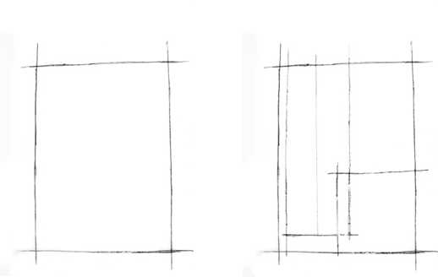  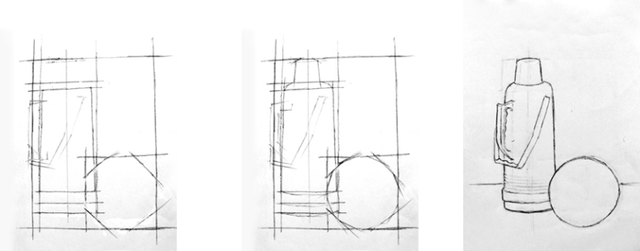 |  | 2. Cách vẽ.  a. Vẽ khung hình.  * Vẽ khung hình chung:  Xác định chiều cao và chiều ngang tổng thể để vẽ khung hình chung.  * Vẽ khung hình riêng.  So sánh tỷ giữa các vật để vẽ khung hình riêng.  b. Ước lượng tỷ lệ các bộ phận.  c. Vẽ phác bằng các nét thẳng mờ.  d. Vẽ chi tiết
Hoạt động 3: Hoạt động luyện tập(25’)
* Mục tiêu: - HS biết cách vẽ hai vật mẫu
* Phương pháp: PP thực hành
* Hình thức tổ chức: Hoạt động cá nhân
* Phương tiện dạy học: Vật mẫu
* Sản phẩm: HS hoàn thành được bài vẽ hình
-GV: Hướng dẫn học sinh thực hành  -HS: làm bài.  -GV: hướng dẫn, gợi ý đến từng học sinh về hình vẽ.  -GV bao quát lớp, hướng dẫn cho HS  -HS hoàn thành bài vẽ | 3. Bài tập.  - Vẽ cái phích và hình cầu.
Hoạt động 4: Củng cố - Đánh giá (3'):
*Mục tiêu: giúp HS củng cố lại kiến thức vừa học.
* Phương pháp: trực quan, vấn đáp, gợi mở
*Hình thức tổ chức: HS hoạt động cá nhân
*Phương tiện dạy học: tranh HS
*Sản phẩm: HS nhận xét được tác phẩm của bạn.
-GV: chọn một vài bài đạt yêu cầu và chưa đạt để củng cố:
-Vị trí mẫu
-Đặc điểm mẫu
-HS nhận xét
-GV cũng cố vàcho điểm một số bài tốt để động viên.
- HS lắng nghe
- Nhận xét về tinh thần học tập của cả lớp
Dặn dò:(5’)
-Về nhà hoàn thành bài vẽ hình.
-Chuẩn bị đồ dùng học tập cho tiết học sau.
--------------------------------------------------------------------
Tiết: 22
Mẫu có hai đồ vật (Tiết 2)
Hoạt động của giáo viên và học sinh |  | Nội dung
A.HOẠT ĐỘNG KHỞI ĐỘNG
Hoạt động 1: Quan sát- Nhận xét(5’)
*Mục tiêu: Học sinh quan sát nhận xét độ đậm nhạt của vật mẫu vật
*Phương pháp: PP quan sát, PP vấn đáp, PP gợi mở.
*Hình thức tổ chức: Hoạt động cá nhân
*Phương tiện dạy học: Tranh minh họa, vật mẫu
*Sản phẩm: Nhận biết được độ đậm nhạt của vật mẫu vật.
- GV: đặt mẫu - hướng dẫn học sinh quan sát.
-HS: quan sát và nhận xét một số yêu cầu bên.
-GV: đặt câu hỏi để học sinh so sánh,
+Mẫu đã xếp đúng vị trí chưa?
+Ánh sáng chính chiếu từ phía nào?
+Nhìn vào mẫu ta thấy chỗ nào đậm nhất, chỗ nào tối nhất?
-HS trao đổi
- HS trả lời
- GV cũng cố
B.HOẠT ĐỘNG HÌNH THÀNH KIẾN THỨC MỚI(10’)
Hoạt động 2: Hướng dẫn học sinh cách vẽ(10’)
* Mục tiêu: - HS biết cách vẽ đậm nhạt trên vật mẫu.
* Phương pháp: PP quan sát, PP vấn đáp, PP gợi mở.
* Hình thức tổ chức: Hoạt động cá nhân
* Phương tiện dạy học: Vẽ minh họa
* Sản phẩm: -HS nắm bắt được cách vẽ đậm, nhạt của vật mẫu.
-GV yêu cầu học sinh nêu lại cách vẽ hình  -HS trả lời, nhận xét  -GV yêu cầu học sinh nêu cách vẽ đậm nhạt  -HS trả lời, nhận xét  -GV Hướng dẫn học sinh cách vẽ  GV: vừa hướng dẫn vừa vẽ lên bảng  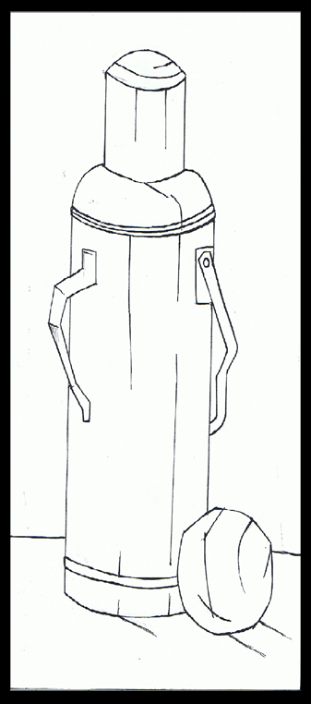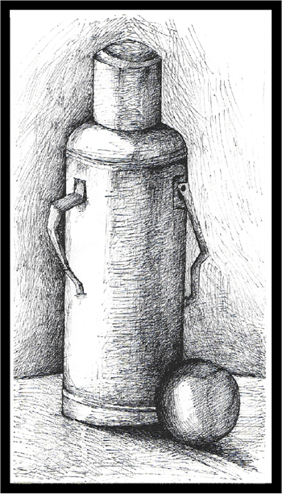  HS: quan sát. |  | 2. Cách vẽ.  - Xác định hướng ánh sáng.  - Phân mảng sáng tối.  - Vẽ chi tiết.
Hoạt động 3: Hoạt động luyện tập(25’)
* Mục tiêu: - HS biết cách vẽ đậm nhạt hai vật mẫu
* Phương pháp: PP thực hành
* Hình thức tổ chức: Hoạt động cá nhân
* Phương tiện dạy học: Tranh vẽ, mẫu vẽ
* Sản phẩm: HS hoàn thành được bài vẽ đậm nhạt.
-GV: Hướng dẫn học sinh thực hành  -HS: làm bài.  -GV: hướng dẫn, gợi ý đến từng học sinh về vẽ đậm nhạt.  -GV bao quát lớp, hướng dẫn cho HS  -HS hoàn thành bài vẽ | 3. Bài tập.  - Vẽ cái phích và hình cầu.
-GV: chọn một vài bài đạt yêu cầu và chưa đạt để củng cố về độ đậm nhạt.
-HS nhận xét
-GV cũng cố vàcho điểm một số bài tốt để động viên.
Hoạt động 4: Củng cố - Đánh giá (3'):
*Mục tiêu: giúp HS củng cố lại kiến thức vừa học.
* Phương pháp: trực quan, vấn đáp, gợi mở
*Hình thức tổ chức: HS hoạt động cá nhân
*Phương tiện dạy học: tranh HS
*Sản phẩm: HS nhận xét được tác phẩm của bạn.
-GV: chọn một vài bài đạt yêu cầu và chưa đạt để củng cố:
-Vị trí mẫu
-Đặc điểm mẫu
-Độ đậm nhạt
-HS nhận xét
-GV cũng cố vàcho điểm một số bài tốt để động viên.
- HS lắng nghe
- Nhận xét về tinh thần học tập của cả lớp
Dặn dò:(5’)
-Về nhà hoàn thành bài vẽ
-Chuẩn bị đồ dùng học tập cho tiết học sau.

